**“IN-VEMAMORE”**

**(Indonesian Vehicle Make & Model Recognizer)**

**MANUAL SISTEM PENGENALAN MODEL KENDARAAN DAN PABRIKAN KENDARAAN DI INDONESIA**

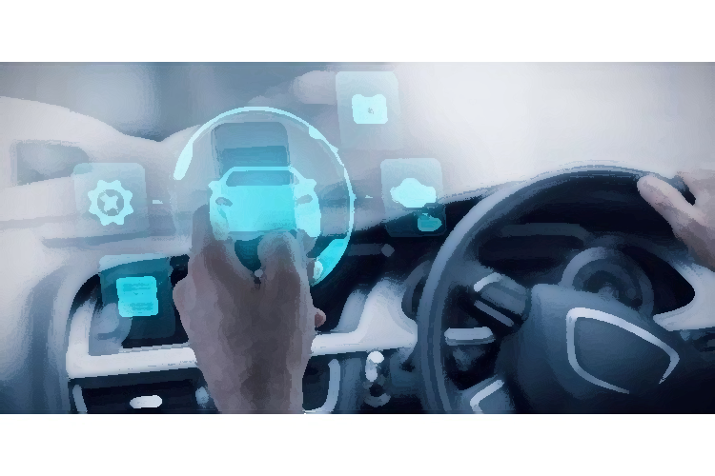

Penyusun:

Nama Mahasiswa

**UNIVERSITAS TEKNOLOGI YOGYAKARTA**

**2023**

# Daftar Isi

Halaman Cover

Daftar Isi i

Daftar Gambar ii

Bagian 1 Pengenalan Antar Muka Sistem 1

1.1 Halaman Beranda 1

1.1.1 Tampilan Antar Muka Halaman Beranda 1

1.1.2 Potongan Kode Program Halaman Beranda 2

1.2 Halaman Master Data 2

1.2.1 Tampilan Antar Muka Halaman Master Data 3

1.2.2 Potongan Kode Program Halaman Master Data 3

1.3 Halaman Pelatihan 5

1.3.1 Tampilan Antar Muka Halaman Pelatihan 6

1.3.2 Potongan Kode Program Halaman Pelatihan 8

1.4 Halaman Hasil Pelatihan 11

1.4.1 Tampilan Antar Muka Halaman Pengujian 12

1.4.2 Potongan Kode Program Halaman Hasil Pelatihan 13

1.5 Halaman Pengujian 14

1.5.1 Tampilan Antar Muka Halaman Pengujian 15

1.5.2 Potongan Kode Program Halaman Pengujian 16

Bagian 2 Manual Penggunaan Sistem 19

2.1 Step by step Proses Pelatihan Jaringan 19

2.2 Step by step Proses Pengujian Jaringan 22

# Daftar Gambar

Gambar 1.1 Tampilan Halaman Beranda 1

Gambar 1.2 Tampilan Halaman Master Data Bagian Atas 3

Gambar 1.3 Tampilan Halaman Master Data Bagian Bawah 3

Gambar 1.4 Tampilan Awal Halaman Pelatihan 6

Gambar 1.5 Tampilan Halaman Pelatihan Saat Proses Pelatihan Berlangsung 7

Gambar 1.6 Tampilan Grafik Ouput Pelatihan pada Halaman Pelatihan 7

Gambar 1.7 Tampilan Log Arsitektur dan Log Pealatihan di Halaman Pelatihan 8

Gambar 1.8 Tampilan Halaman Hasil Pelatihan 12

Gambar 1.9 Fitur Kode Warna pada Halaman Hasil Pelatihan 12

Gambar 1.10 Tampilan awal Halaman Pengujian 15

Gambar 1.11 Tampilan Halaman Pengujian Setelah Proses Pengenalan 16

# Pengenalan Antar Muka Sistem

## Halaman Beranda

Halaman beranda adalah halaman yang pertama kali muncul saat pengguna menggunakan sistem. Halaman ini memungkinkan pengguna untuk berpindah halaman menggunakan 5 menu yang tersedia pada bagian atas yaitu: Home, Master Data, Training, Training Result, dan Testing. Menu “Home” digunakan untuk menampilkan kembali halaman beranda ini. Sedangkan detil untuk keempat menu lainnya akan dijelaskan pada bagian berikutnya. Halaman ini juga memiliki satu tombol “Start Recognize!” pada bagian tengah halaman yang mana merupakan shortcut untuk berpindah ke menu “Testing”.

### Tampilan Antar Muka Halaman Beranda

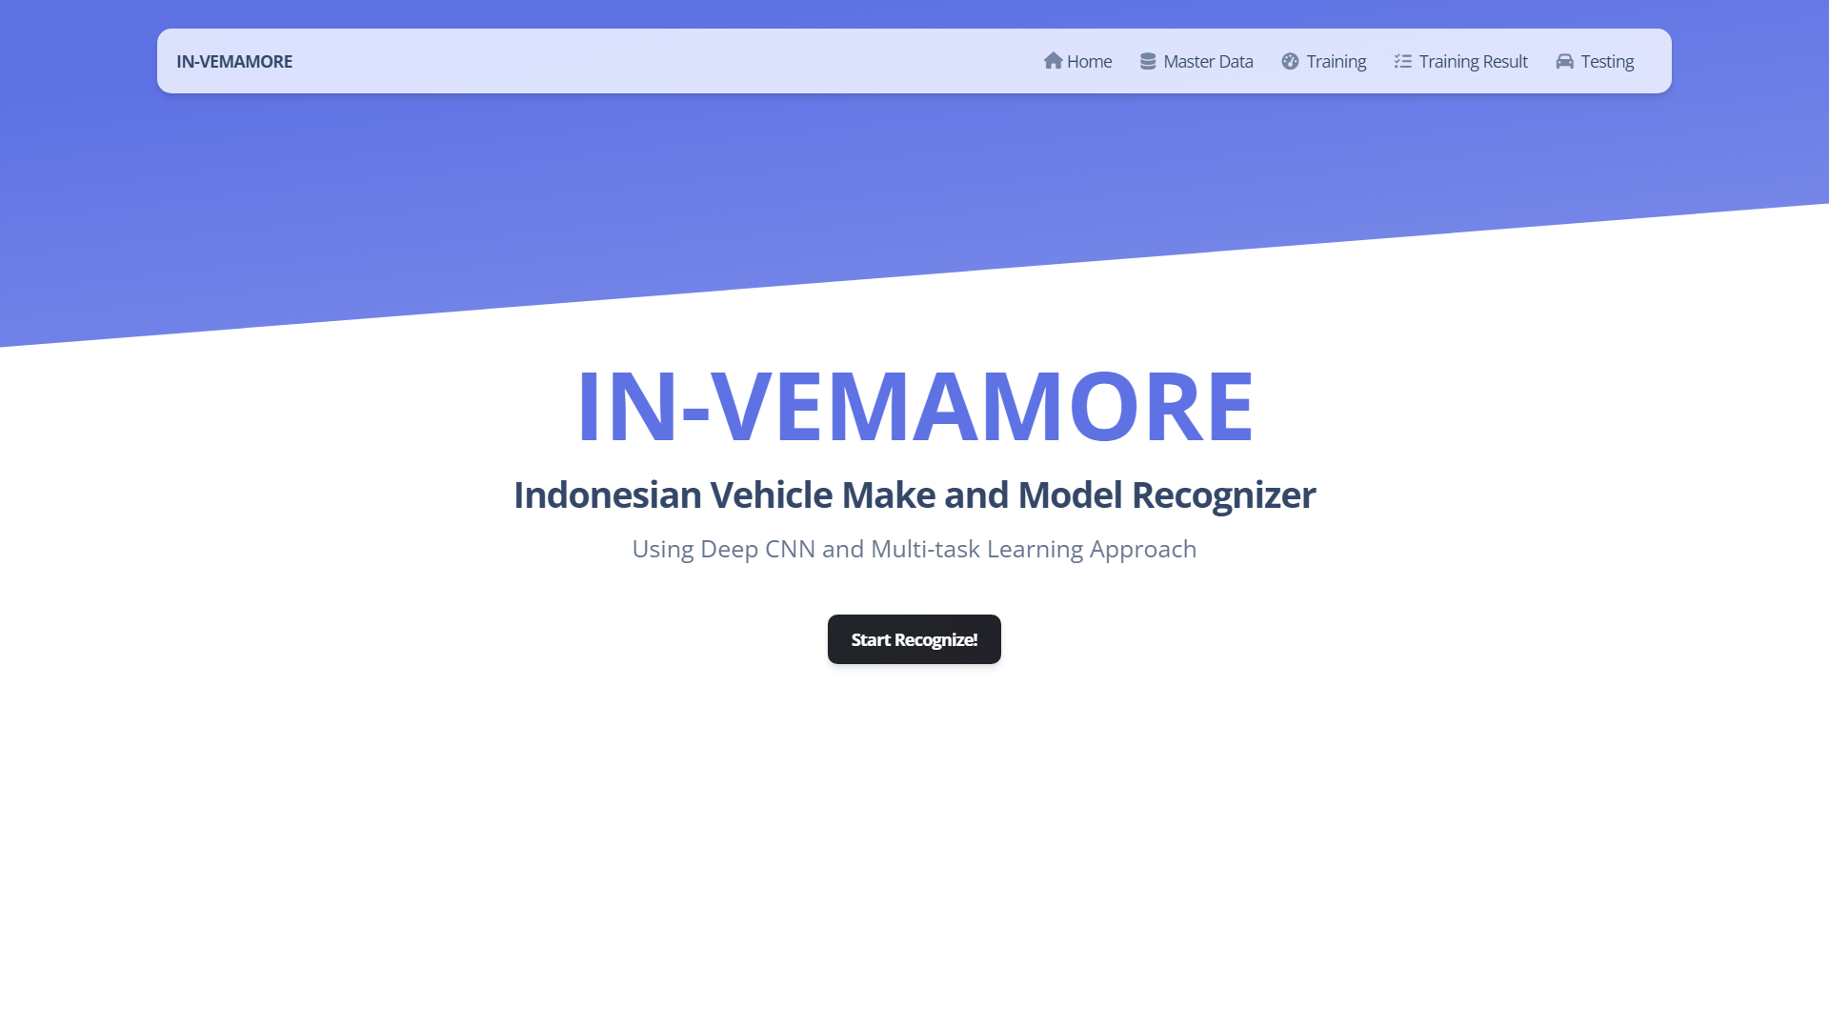

Gambar . Tampilan Halaman Beranda

### Potongan Kode Program Halaman Beranda

{% extends 'base.html' %}

{% block title %}Welcome{% endblock %}

{% block content %}

<div class="page-header min-vh-100" style="background-image: url('./static/images/bg-illustration.svg');">

<div class="container">

<div class="row justify-content-center">

<div class="col-lg-16 col-md-7 mx-auto text-center">

<h2 class="display-1 text-bolder text-primary">IN-VEMAMORE</h2>

<h3>Indonesian Vehicle Make and Model Recognizer</h3>

<p class="lead">Using Deep CNN and Multi-task Learning Approach</p>

<a class="btn bg-gradient-dark mt-4" href="/testing">Start Recognize!</a>

</div>

</div>

</div>

</div>

{% endblock %}

## Halaman Master Data

Halaman master data adalah halaman yang digunakan untuk melihat seluruh data citra kendaraan. Halaman ini memuat tabel yang terdiri dari 4 kolom yaitu: “File Name”, “Image”, “Brand”, dan “Model”. Kolom “File Name” berisi nama dan ekstensi berkas citra yang tersimpan di dalam *train-set*, kolom “Image” akan menampilkan citra dalam format *fullcolor*, sedangkan kolom “Brand” dan “Model” akan berisi nilai *ground-truth* untuk masing-masing citra kendaraan.

Halaman ini juga memiliki kotak pencarian di sisi kanan atas, dan sebuah combo-box untuk mengatur berapa citra kendaraan yang akan ditampilkan dalam satu halaman. Halaman ini juga menggunakan sistem *paging* untuk memungkinkan pengguna melihat seluruh citra latih secara intuitif.

### Tampilan Antar Muka Halaman Master Data

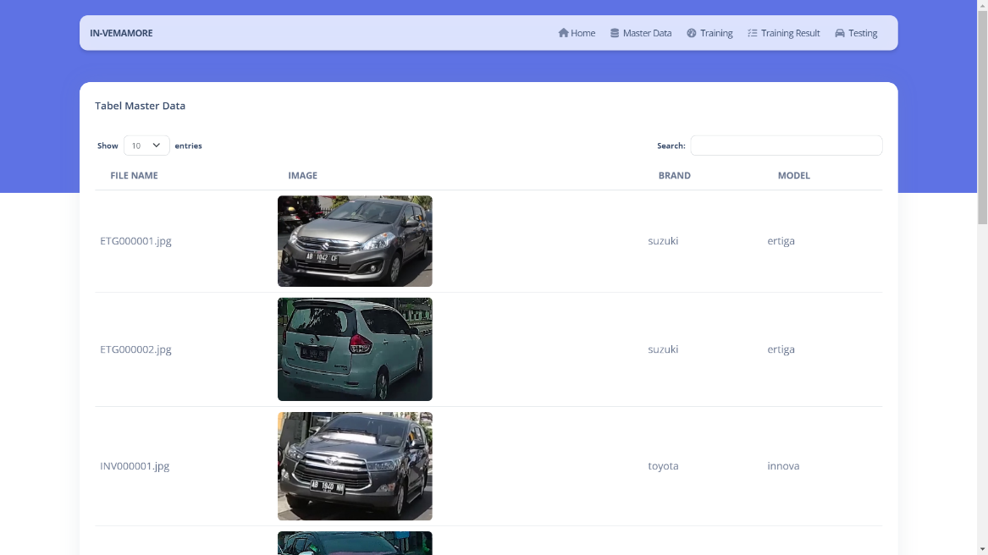

Gambar . Tampilan Halaman Master Data Bagian Atas

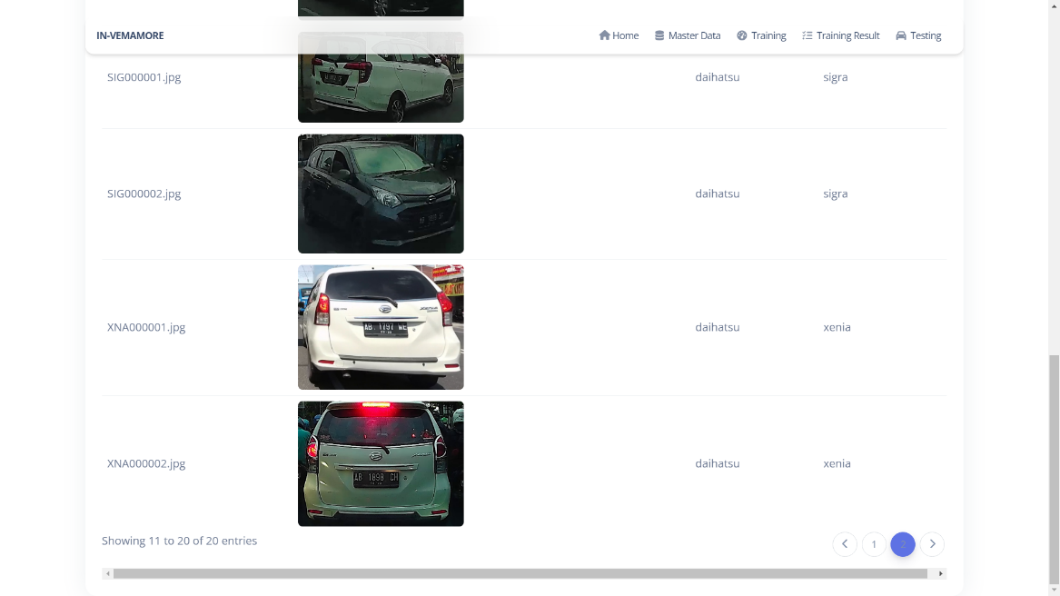

Gambar . Tampilan Halaman Master Data Bagian Bawah

### Potongan Kode Program Halaman Master Data

{% extends 'base.html' %}

{% block title %}Master Data{% endblock %}

{% block content %}

<main class="main-content">

<div class="container pt-8">

<div class="card">

<div class="card-header pb-0">

<h6>Tabel Master Data</h6>

</div>

<div class="card-body">

<div class="table-responsive pt-0">

<table class="table align-items-center mb-0" id="cars-table">

<thead>

<tr class="text-start">

<th class="text-uppercase text-sm font-weight-bolder">File Name</th>

<th class="text-uppercase text-sm font-weight-bolder">Image</th>

<th class="text-uppercase text-sm font-weight-bolder">Brand</th>

<th class="text-uppercase text-sm font-weight-bolder">Model</th>

</tr>

</thead>

<tbody>

{% for car in cars_data %}

<tr>

<td scope="row">{{ car[2] }}</td>

<td>

<img src="{{ car[1] }}" alt="{{ car[2] }}" class="img-fluid rounded" width="240">

</td>

<td>{{ car[3] }}</td>

<td>{{ car[4] }}</td>

</tr>

{% endfor %}

</tbody>

</table>

</div>

</div>

</div>

</div>

</main>

{% endblock %}

{% block contentScript %}

<script src="{{ url_for('static', filename='js/plugins/jquery.min.js') }}" type="text/javascript"></script>

<script src="{{ url_for('static', filename='js/plugins/jquery.dataTables.min.js') }}" type="text/javascript"></script>

<script src="{{ url_for('static', filename='js/plugins/dataTables.bootstrap5.min.js') }}"

type="text/javascript"></script>

<!-- <script type="text/javascript">

const dataTableBasic = new simpleDatatables.DataTable("#cars-table", {

searchable: true,

fixedHeight: true

});

</script> -->

<script>

document.addEventListener('DOMContentLoaded', function () {

$(document).ready(function () {

$('#cars-table').DataTable();

});

});

</script>

{% endblock contentScript %}

## Halaman Pelatihan

Halaman pelatihan dapat diakses oleh pengguna dengan memilih menu “Training”. Halaman ini digunakan untuk menjalankan tahap pelatihan pada Convolutional Neural Network (CNN) yang akan digunakan untuk melakukan pengenalan model kendaraan dan pabrikan kendaraan. Sebelum memulai pelatihan, ada beberapa hyperparameter yang perlu diisikan oleh pengguna antara lain: epoch, batch size, init. learning rate, dropout, dan momentum. Nilai pada epoch menunjukkan maksimum epoch yang akan dijalankan selama tahap pelatihan. Nilai batch size menunjukkan jumlah citra yang akan diinputkan sebagai citra latih dalaam satu kali step pelatihan. Nilai init. learning rate menunjukkana nilai laju belajar awal pada saat pelatihan dimulai. Nilai dropout menunjukkan batas nilai yang akan diputuskan (tidak dilanjutkan ke layer di depannya) selama proses pelatihan berjalan. Sedangakan momentum menunjukkan nilai momentum yang digunakan untuk melakukan perbaikan bobot selama proses pelatihan.

Selain memiliki isian hyperparameter, halaman ini juga memiliki satu tombol dengan label “Start Training!” untuk memulai proses pelatihan. Sebagai luaran dari halaman ini, 3 grafik akan muncul setelah proses pelatihan selesai. Ketiga grafik ini masing-masing adalah grafik fungsi loss selama pelatihan, grafik *confusion matrix* hasil pengenalan pabrikan kendaraan dan graffik *confusion matrix* hasil pengenalan model kendaraan. Pengguna juga dapat melihat ringkasan arsitektur CNN yang dilatih melalui text area “Model Summary” dan melihat log pelatihan untuk setiap epoch yang dilalui pada tahap pelatihan melalui text area “Training Log”.

### Tampilan Antar Muka Halaman Pelatihan

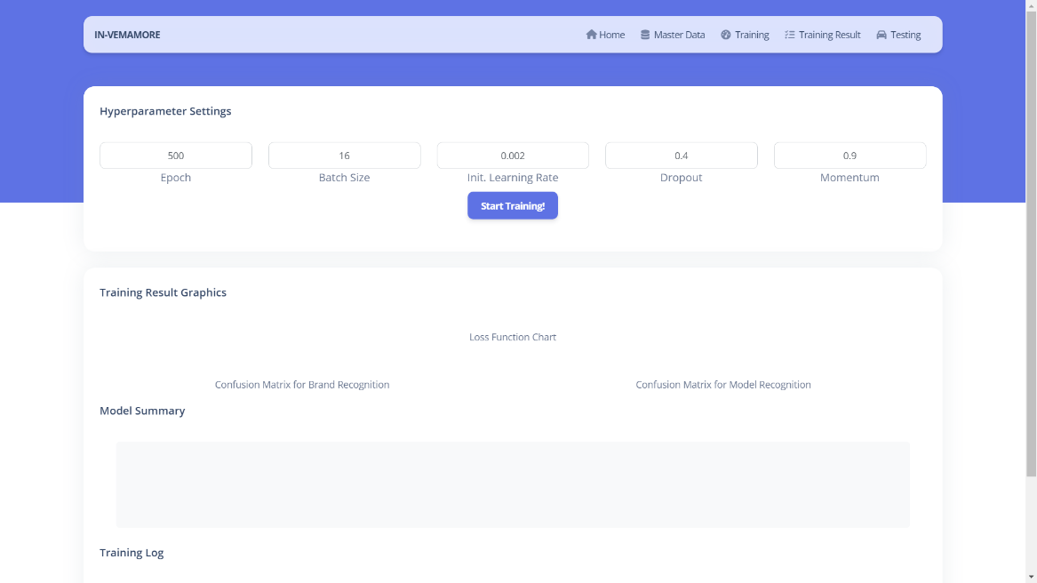

Gambar . Tampilan Awal Halaman Pelatihan

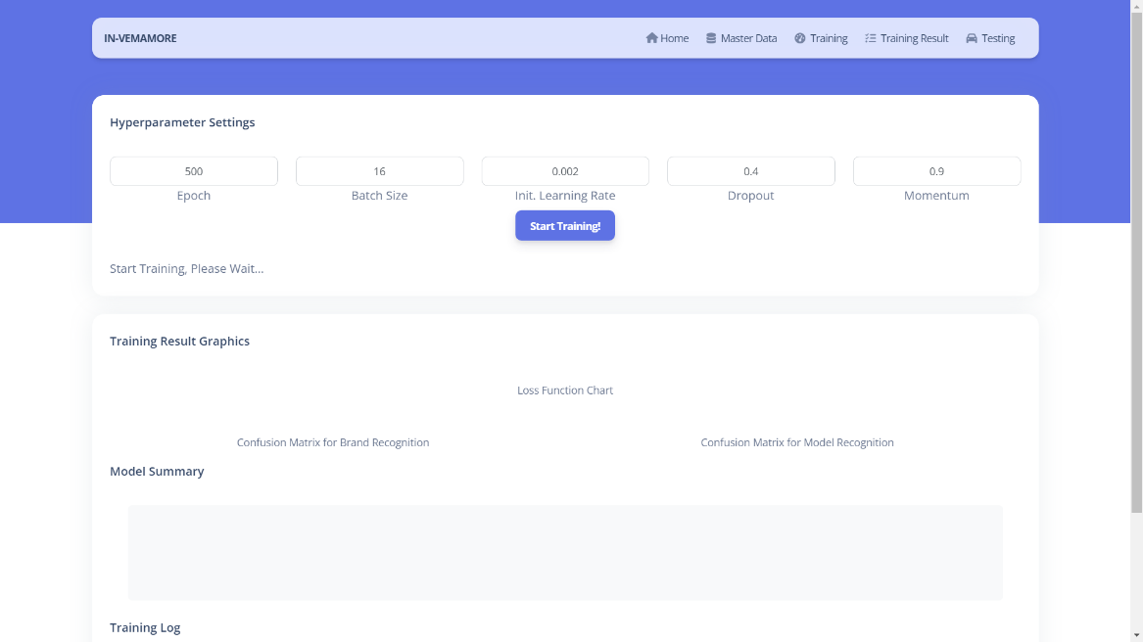

Gambar . Tampilan Halaman Pelatihan Saat Proses Pelatihan Berlangsung

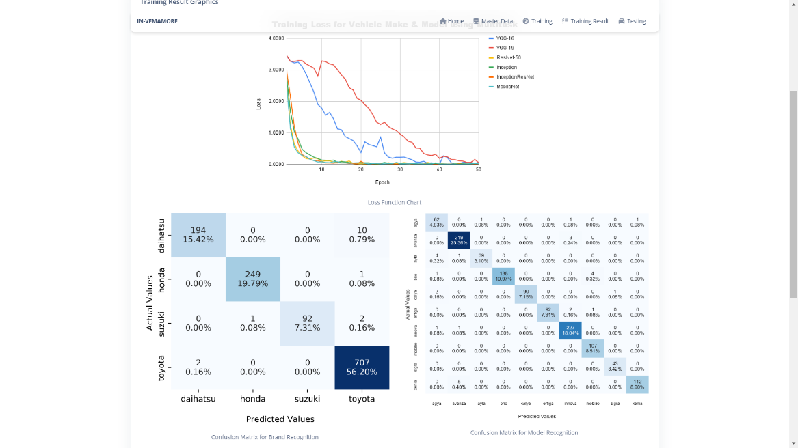

Gambar . Tampilan Grafik Ouput Pelatihan pada Halaman Pelatihan

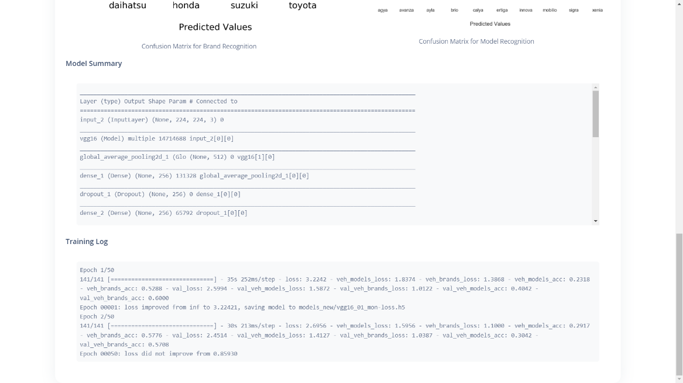

Gambar . Tampilan Log Arsitektur dan Log Pealatihan di Halaman Pelatihan

### Potongan Kode Program Halaman Pelatihan

{% extends 'base.html' %}

{% block title %}Pelatihan New{% endblock %}

{% block content %}

<main class="main-content h-100 min-h-100">

<div class="container-fluid container-lg pt-8">

<form action="/train-cnn" method="POST" enctype="multipart/form-data">

<div class="card shadow-md mb-4">

<div class="card-header pb-0">

<h6>Hyperparameter Settings</h6>

</div>

<div class="card-body">

<div class="row">

<form action="/train-cnn" method="POST" enctype="multipart/form-data">

<div class="col-4 col-md-4 col-lg d-flex justify-content-center align-items-center flex-column">

<input class="form-control" type="text" value="500" id="epoch_input" name="epoch_input" style="text-align:center;">

<span>Epoch</span>

</div>

<div class="col-4 col-md-4 col-lg d-flex justify-content-center align-items-center flex-column">

<input class="form-control" type="text" value="16" id="bs_input" name="bs_input" style="text-align:center;">

<span>Batch Size</span>

</div>

<div class="col-4 col-md-4 col-lg d-flex justify-content-center align-items-center flex-column">

<input class="form-control" type="text" value="0.002" id="initLrate_input" name="initLrate_input" style="text-align:center;">

<span>Init. Learning Rate</span>

</div>

<div class="col-4 col-md-4 col-lg d-flex justify-content-center align-items-center flex-column">

<input class="form-control" type="text" value="0.4" id="dd_input" name="dd_input" style="text-align:center;">

<span>Dropout</span>

</div>

<div class="col-4 col-md-4 col-lg d-flex justify-content-center align-items-center flex-column">

<input class="form-control" type="text" value="0.9" id="momentum_input" name="momentum_input" style="text-align:center;">

<span>Momentum</span>

</div>

<div class="text-center">

<input type="submit" value="Start Training!" class="btn btn-primary mb-4 mt-2" onclick="loading();"></input>

</div>

<div id="loading" style="display:none; cursor:wait;">Start Training, Please Wait...</div>

</form>

</div>

</div>

</div>

</form>

<div id="content">

<div class="card shadow-md">

<div class="card-body">

<div class="row">

<h6>Training Result Graphics</h6>

<center>

<div class="col-sm-12 col-md-7">

<img src="{{ pict1 }}" alt=""

class="img-fluid rounded-md aspect-4/3">

<p class="text-sm text-center mt-2 text">Loss Function Chart</p>

</div>

</center>

<div class="col-sm-12 col-md-6">

<img src="{{ pict2 }}" alt=""

class="img-fluid rounded-md aspect-4/3">

<p class="text-sm text-center mt-2 text">Confusion Matrix for Brand Recognition</p>

</div>

<div class="col-sm-12 col-md-6">

<img src="{{ pict3 }}" alt=""

class="img-fluid rounded-md aspect-4/3">

<p class="text-sm text-center mt-2 text">Confusion Matrix for Model Recognition</p>

</div>

<div class="col-sm-12 col-md-12">

<h6>Model Summary</h6>

<div class="card-body">

<div class="min-h-128 max-h-320 bg-gray-100 rounded p-2 overflow-auto">

{% for kata in text_multi %}

<p class="mb-0 text-sm font-monospace">{{ kata }}</p>

{% endfor %}

</div>

</div>

</div>

<div class="col-sm-12 col-md-12">

<h6>Training Log</h6>

<div class="card-body">

<div class="min-h-128 max-h-320 bg-gray-100 rounded p-2 overflow-auto">

{% for kata in text_train %}

<p class="mb-0 text-sm font-monospace">{{ kata }}</p>

{% endfor %}

</div>

</div>

</div>

</div>

</div>

</div>

</div>

</div>

<script type="text/javascript">

function loading(){

document.getElementById("loading").style.display = "block";

}

</script>

</main>

{% endblock %}

## Halaman Hasil Pelatihan

Halaman hasil pelatihan adalah halaman yang akan muncul setelah pengguna memilih menu “Training Result”. Halaman ini memiliki tampilan tabel yang mirip seperti pada halaman “Master Data”. Berbeda dengan halaman “Master Data” yang hanya memuat informasi tekait data citra pada trainset, data yang ditampilkan pada halaman “Traning Result” sudah memuat hasil prediksi dari CNN. Hasil prediksi dari CNN dapat dilihat pada kolom “Predicted-Brand” dan “Predicted-Model”.

Selain memunculkan hasil prediksi untuk setiap citra yang digunakan selama proses pelatihan CNN, halaman ini juga memiliki fitur yang memudahkan pengguna saat melihat hasil prediksi dari CNN. Fitur ini diwujudkan dalam bentuk warna tulisan. Warna tulisan hijau menunjukkan bahwa hasil prediksi BENAR, sedangkan warna tulisan merah menunjukkan bahwa hasil prediksi SALAH karena berbeda dengan nilai *ground-truth*.

### Tampilan Antar Muka Halaman Pengujian

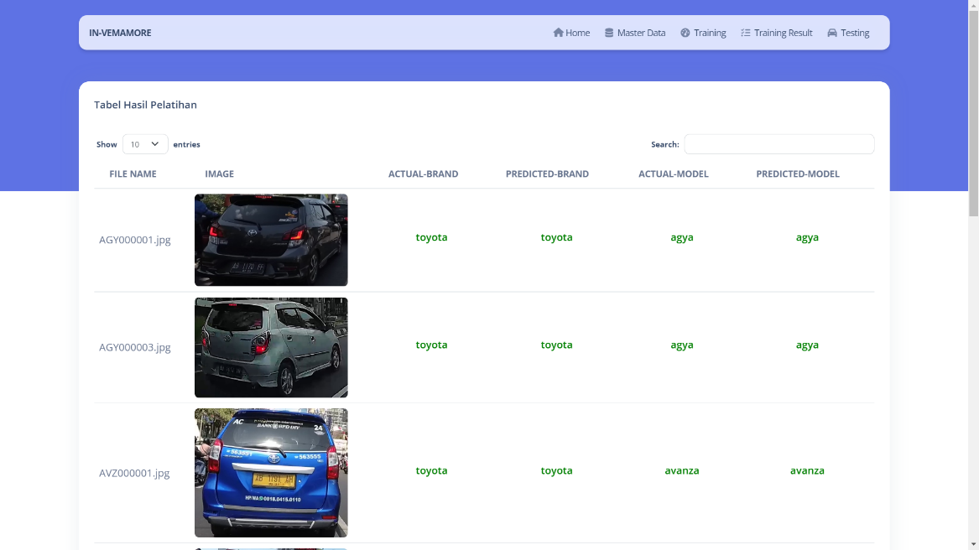

Gambar . Tampilan Halaman Hasil Pelatihan

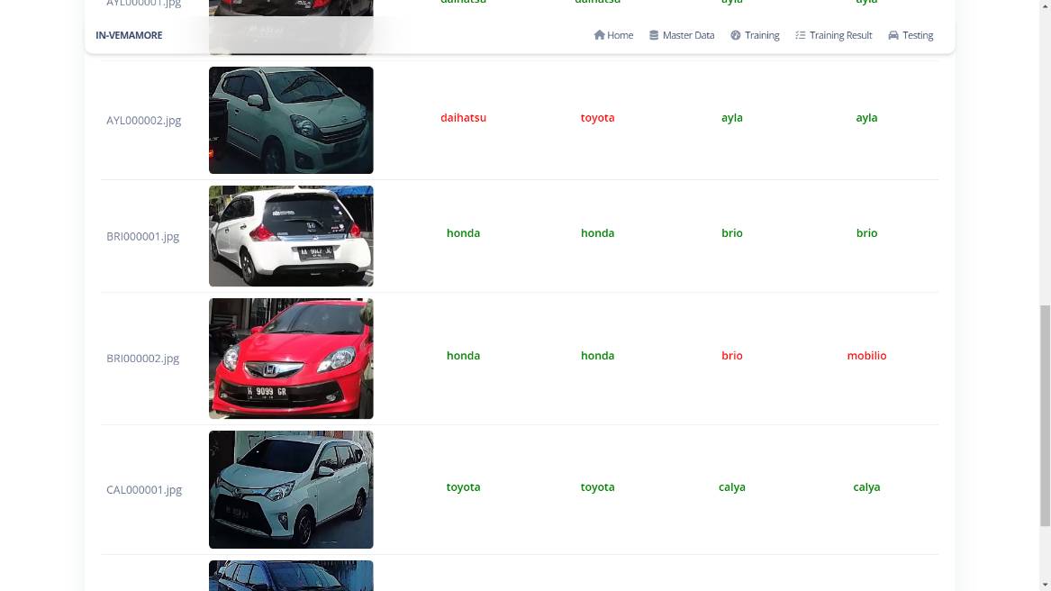

Gambar . Fitur Kode Warna pada Halaman Hasil Pelatihan

### Potongan Kode Program Halaman Hasil Pelatihan

{% extends 'base.html' %}

{% block title %}Training Result{% endblock %}

{% block content %}

<main class="main-content">

<div class="container pt-8">

<div class="card">

<div class="card-header pb-0">

<h6>Tabel Hasil Pelatihan</h6>

</div>

<div class="card-body">

<div class="table-responsive pt-0">

<table class="table align-items-center mb-0" id="cars-table">

<thead>

<tr class="text-start">

<th class="text-uppercase text-sm font-weight-bolder">File Name</th>

<th class="text-uppercase text-sm font-weight-bolder">Image</th>

<th class="text-uppercase text-sm font-weight-bolder">Actual-Brand</th>

<th class="text-uppercase text-sm font-weight-bolder">Predicted-Brand</th>

<th class="text-uppercase text-sm font-weight-bolder">Actual-Model</th>

<th class="text-uppercase text-sm font-weight-bolder">Predicted-Model</th>

</tr>

</thead>

<tbody>

{% for car in cars_data %}

<tr>

<td scope="row">{{ car[2] }}</td>

<td>

<img src="{{ car[1] }}" alt="{{ car[2] }}" class="img-fluid rounded" width="240">

</td>

{% if car[3] == car[4] %}

<td><h6 style="text-align:center;color:green;">{{ car[3] }}</h6></td>

<td><h6 style="text-align:center;color:green;">{{ car[4] }}</h6></td>

{% else %}

<td><h6 style="text-align:center;color:red;">{{ car[3] }}</h6></td>

<td><h6 style="text-align:center;color:red;">{{ car[4] }}</h6></td>

{%endif%}

{% if car[5] == car[6] %}

<td><h6 style="text-align:center;color:green;">{{ car[5] }}</h6></td>

<td><h6 style="text-align:center;color:green;">{{ car[6] }}</h6></td>

{% else %}

<td><h6 style="text-align:center;color:red;">{{ car[5] }}</h6></td>

<td><h6 style="text-align:center;color:red;">{{ car[6] }}</h6></td>

{%endif%}

</tr>

{% endfor %}

</tbody>

</table>

</div>

</div>

</div>

</div>

</main>

{% endblock %}

{% block contentScript %}

<script src="{{ url_for('static', filename='js/plugins/jquery.min.js') }}" type="text/javascript"></script>

<script src="{{ url_for('static', filename='js/plugins/jquery.dataTables.min.js') }}" type="text/javascript"></script>

<script src="{{ url_for('static', filename='js/plugins/dataTables.bootstrap5.min.js') }}"

type="text/javascript"></script>

<script>

document.addEventListener('DOMContentLoaded', function () {

$(document).ready(function () {

$('#cars-table').DataTable();

});

});

</script>

{% endblock contentScript %}

## Halaman Pengujian

Halaman pengujian adalah halaman yang digunakan untuk menguji CNN yang sudah dilatih dengan citra-citra kendaraan di luar tarinset-nya. Pengguna dapat mengakses halaman ini melalui dua cara yaitu menggunakan menu “Testing” yang ada pada bagian atas atau melalu tombol “Start Recognize!” yang ada pada halaman beranda. melihat hasil pelatihan yang telah dilalui oleh jaringan deep learning di tahap sebelumnya. Halaman ini terbagi ke dalam dua bagian yaitu atas dan bawah. Bagian atas berisi tombol untuk memilih citra yang akan diujikan, tombol “Recognize”, dan tombol “Reset”. Tombol “Recognize” digunakan untuk melihat hasil prediksi dari citra uji yang dipilih. Tombol “Reset” digunakan untuk mengembalikan halaman ke posisi awal sebelum pengujian dan pemilihan citra dilakukan. Sedangkan bagian bawah dari halaman ini memuat informasi citra yang dipilih dan hasil prediksinya seperti: nama berkas citra yang dipilih (file name), lokasi berkas citra yang dipilih (file path), hasil prediksi pabrikan kendaraan (predicted brand), dan hasil prediksi model kendaraan (predicted model).

### Tampilan Antar Muka Halaman Pengujian

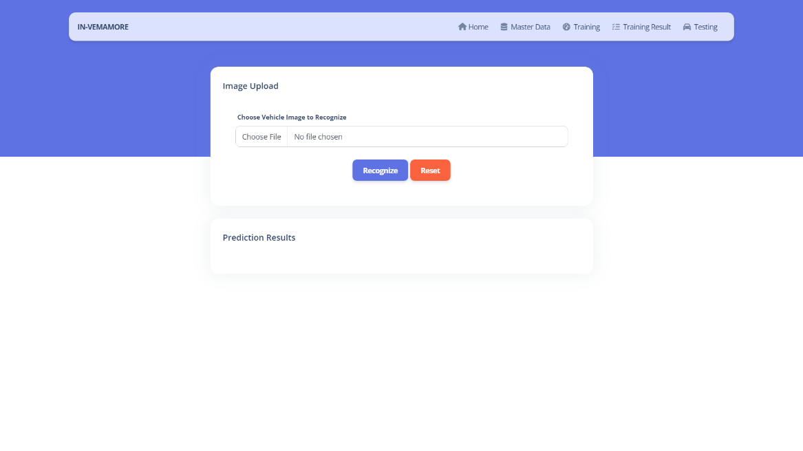

Gambar . Tampilan awal Halaman Pengujian

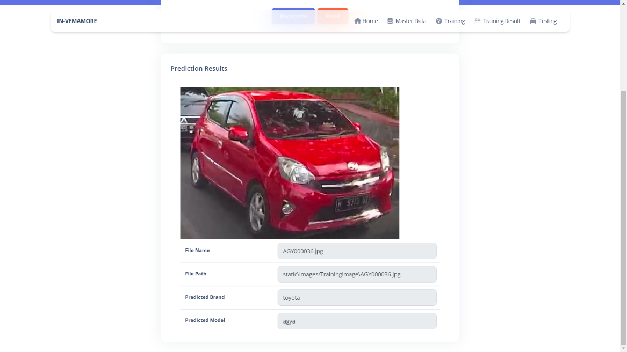

Gambar . Tampilan Halaman Pengujian Setelah Proses Pengenalan

### Potongan Kode Program Halaman Pengujian

{% extends 'base.html' %}

{% block title %}Result{% endblock %}

{% block content %}

<main class="main-content h-100 min-h-100">

<div class="container-fluid container-lg pt-8">

<div class="row justify-content-center">

<div class="col-lg-7 col-md-8">

<div class="card shadow-md mb-4">

<div class="card-header pb-0">

<h6>Image Upload</h6>

</div>

<div class="card-body px-lg-5 py-lg-4">

{% with pageError = get_flashed_messages(category_filter=["appError"]) %}

{% if pageError %}

<div class="alert text-danger" style="background-color: #fdd1da; border-color: none;" role="alert">

{% for msg in pageError %}

{{ msg }}

{% endfor %}

</div>

{% endif %}

<form action="/upload" method="POST" enctype="multipart/form-data">

<div class="form-group">

<label for="citra" class="form-control-label">Choose Vehicle Image to Recognize</label>

<input type="file" name="file" class="form-control {% if pageError %}is-invalid{% endif %}">

</div>

<div class="text-center">

<input value="Recognize" type="submit" class="btn btn-primary mb-4 mt-2"></input>

<a href="/testing"><input value="Reset" type="button" class="btn btn-warning mb-4 mt-2"></input></a>

</div>

</form>

{% endwith %}

</div>

</div>

</div>

</div>

<div class="row justify-content-center">

<div class="col-lg-7 col-md-8">

<div class="card shadow-md mb-4">

<div class="card-header pb-0">

<h6>Prediction Results</h6>

</div>

<div class="card-body px-lg-5 py-lg-4">

{% for datas in data%}

<div class="col-sm-12 col-md-12">

<img src="{{datas[0]}}" alt="{{datas[0]}}"

class="img-fluid rounded-md aspect-16/9">

<br/>

<table class="table align-items-center mb-0">

<tr>

<td><label for="k_input" class="form-control-label">File Name</label></td>

<td><input class="form-control" type="text" value="{{datas[1]}}" readonly></td>

</tr>

<tr>

<td><label for="k_input" class="form-control-label">File Path</label></td>

<td><input class="form-control" type="text" value="{{datas[0]}}" readonly></td>

</tr>

<tr>

<td><label for="k_input" class="form-control-label">Predicted Brand</label></td>

<td><input class="form-control" type="text" value="{{datas[2]}}" readonly></td>

</tr>

<tr>

<td><label for="k_input" class="form-control-label">Predicted Model</label></td>

<td><input class="form-control" type="text" value="{{datas[3]}}" readonly></td>

</tr>

</table>

</div>

{% endfor %}

</div>

</div>

</div>

</div>

</div>

</main>

{% endblock %}

# Manual Penggunaan Sistem

## Step by step Proses Pelatihan Jaringan

Langkah-langkah untuk melakukan pelatihan jaringan pada sistem yang dibuat adalah sebagai berikut.

Buka sistem hingga halaman beranda muncul.



Pilih menu “Training” pada bagian atas (kotak merah nomor 1).

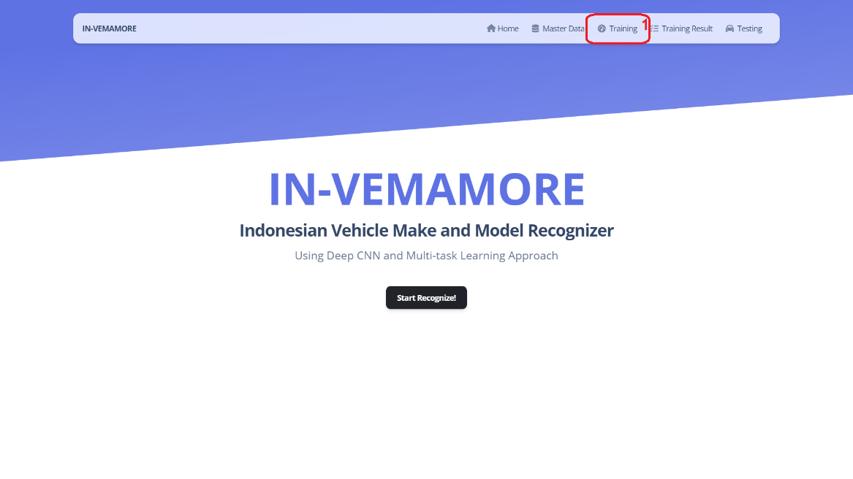

Tunggu hingga halaman pelatihan muncul.

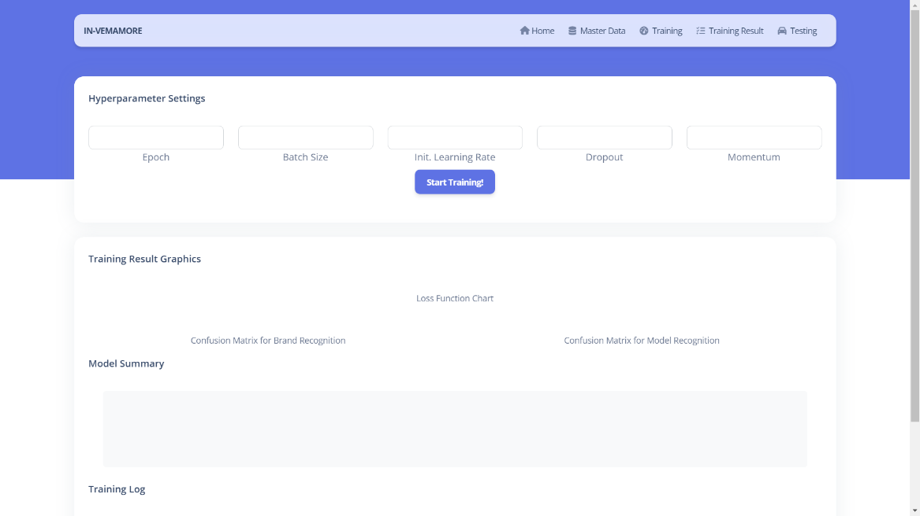

Inputkan seluruh nilai hyperparameter yang diminta (kotak merah nomor 2 s.d. nomor 6)

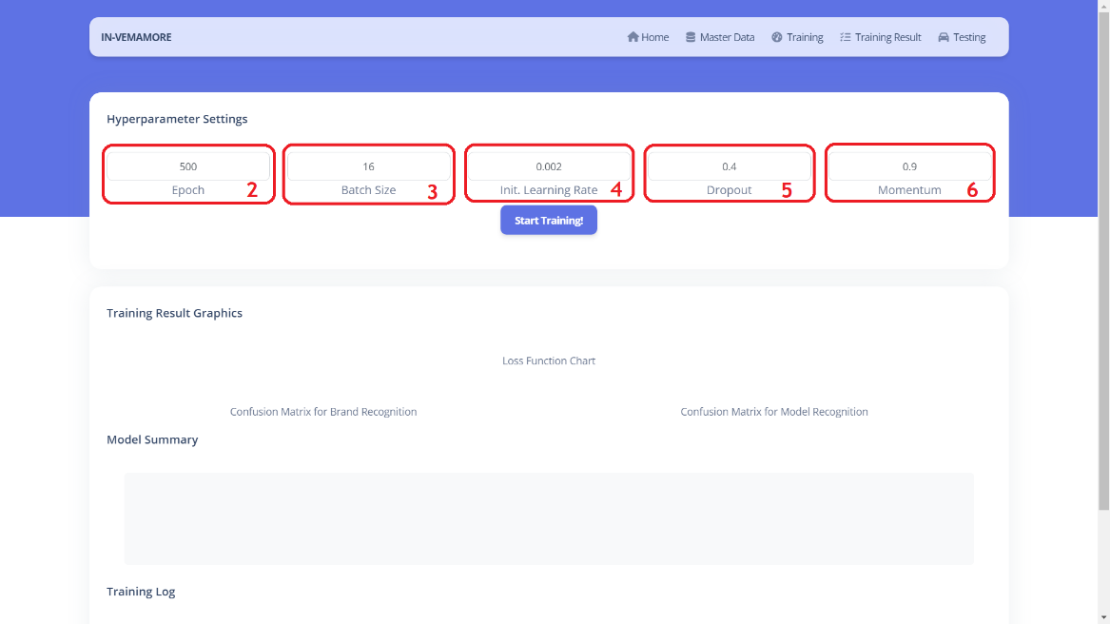

Klik tombol “Start Training!” (kotak merah nomor 7)

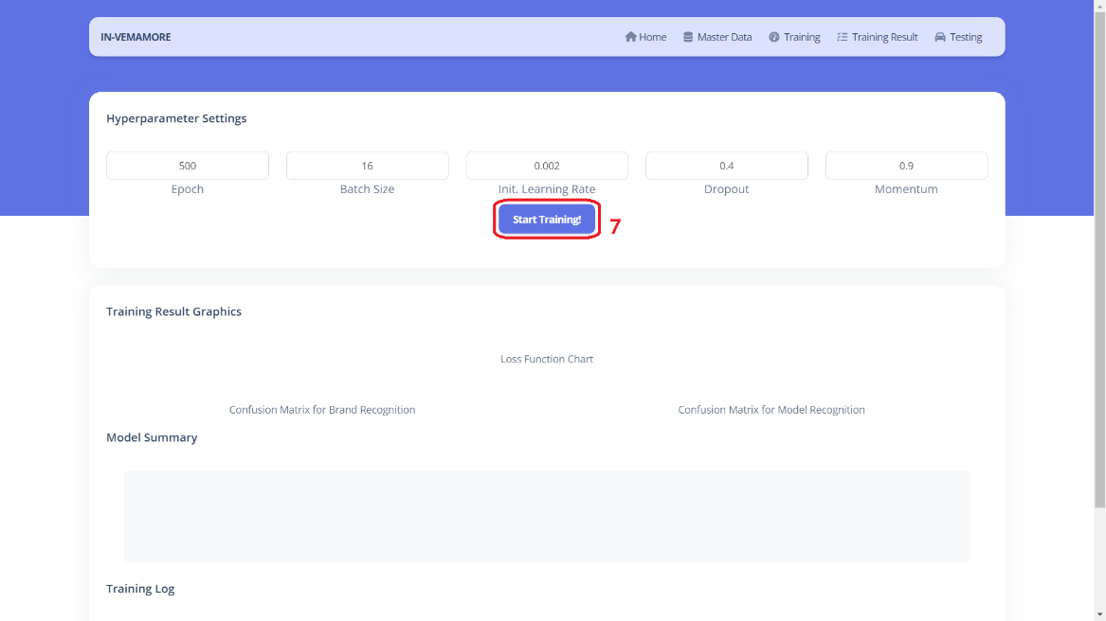

Setelah mengklik tombol “Start Training!”, maka sistem akan memunculkan pesan tunggu (kotak merah warna 8). Tunggu hingga proses pelatihan selesai.

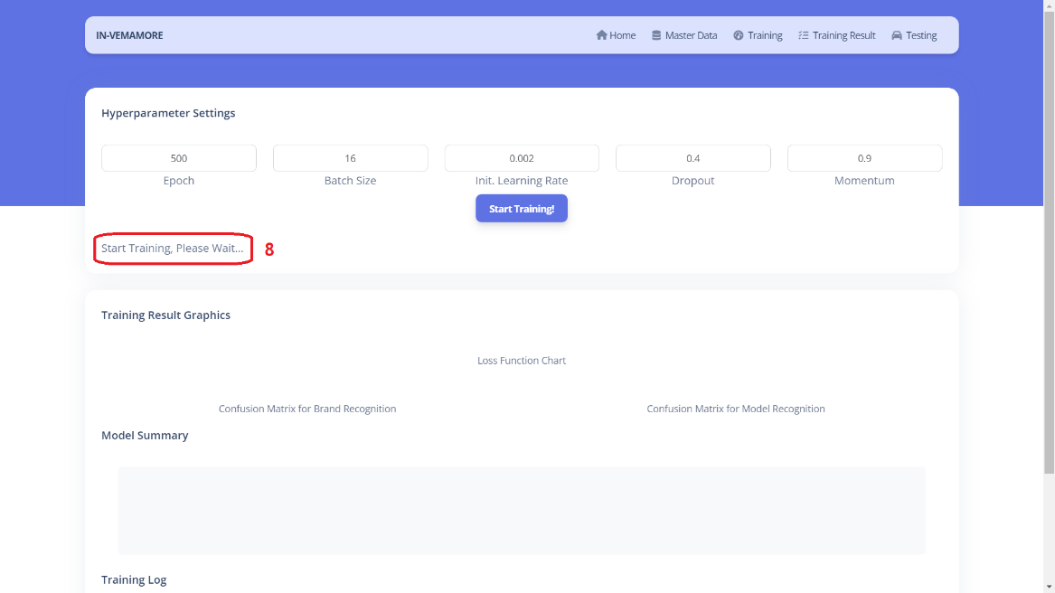

Proses pelatihan selesai ditandai dengan tampilnya grafik hasil pelatihan (kotak merah nomor 9) dan dua confusion matrix (kotak merah nomor 10 dan nomor 11).

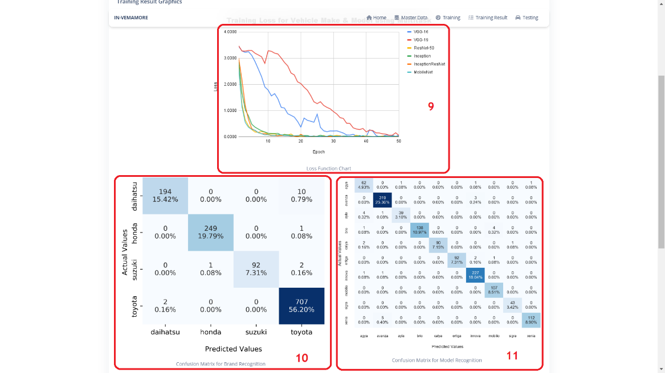

Pengguna juga dapat melihat rangkuman arsitektur model yang digunakan (kotak merah nomor 12) dan log training (kotak merah nomor 13).

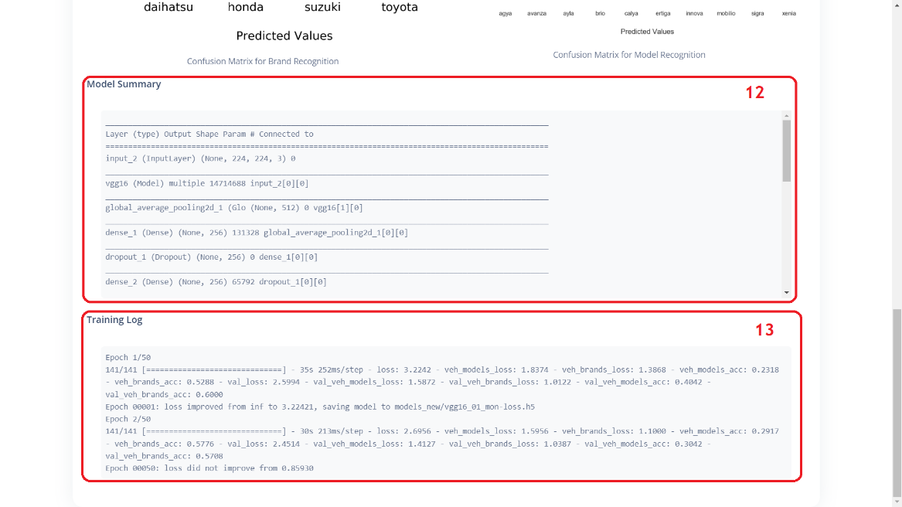

## Step by step Proses Pengujian Jaringan

Langkah-langkah untuk melakukan pengujian jaringan pada sistem yang dibuat adalah sebagai berikut.

Buka sistem hingga halaman beranda muncul.



Pilih menu “Testing” pada bagian atas (kotak merah nomor 1) atau klik tombol “Start Recognize!” (kotak merah nomor 2).

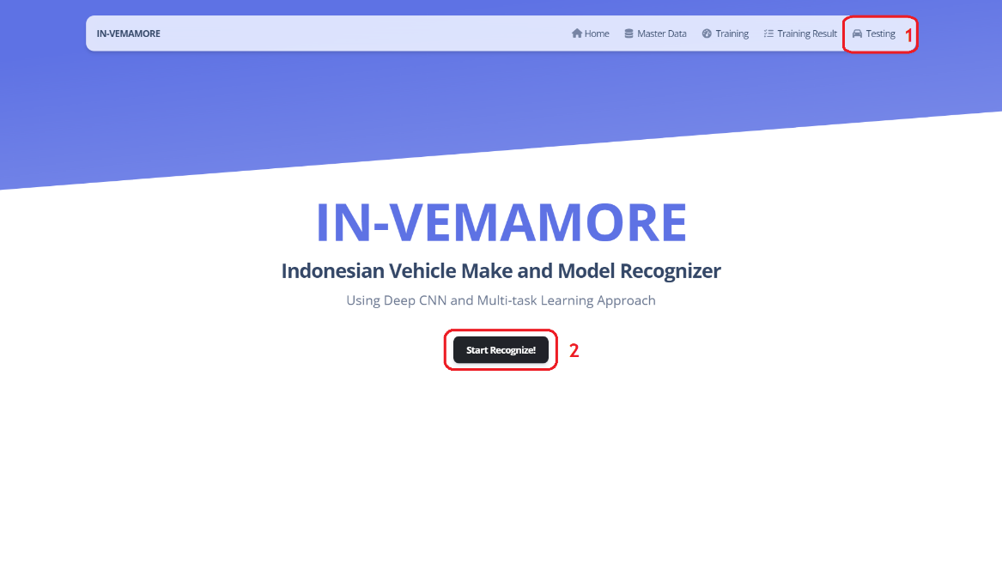

Tunggu hingga halaman pengujian muncul.



Tekan tombol “Choose File” (kotak merah nomor 3) untuk memilih citra kendaraan yang akan dijadikan citra uji.

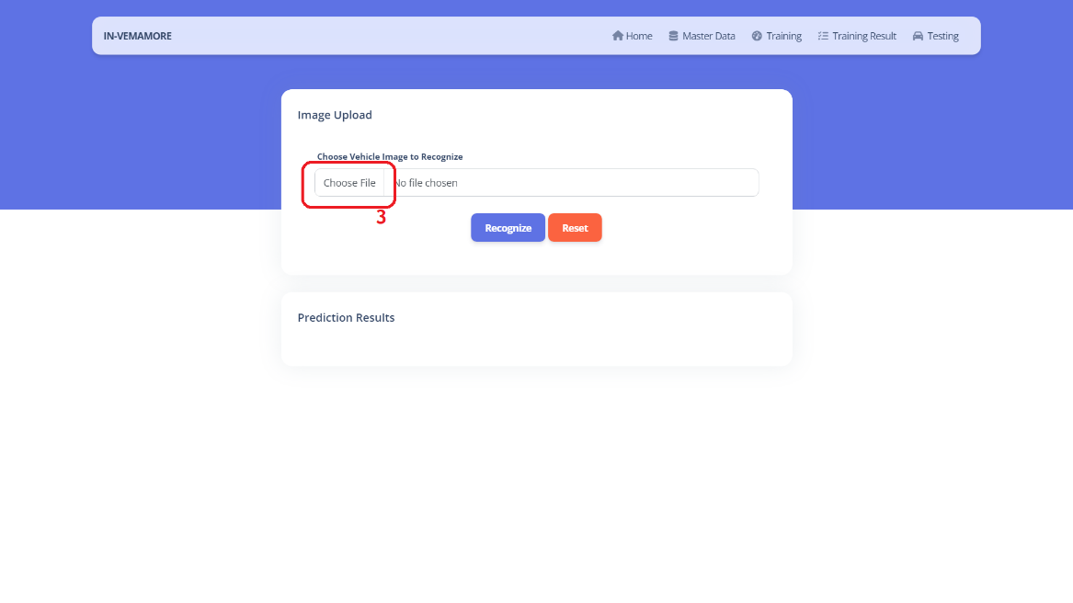

Jika citra uji sudah dipilih, maka nama berkas citra akan tampil (kotak merah nomor 4).

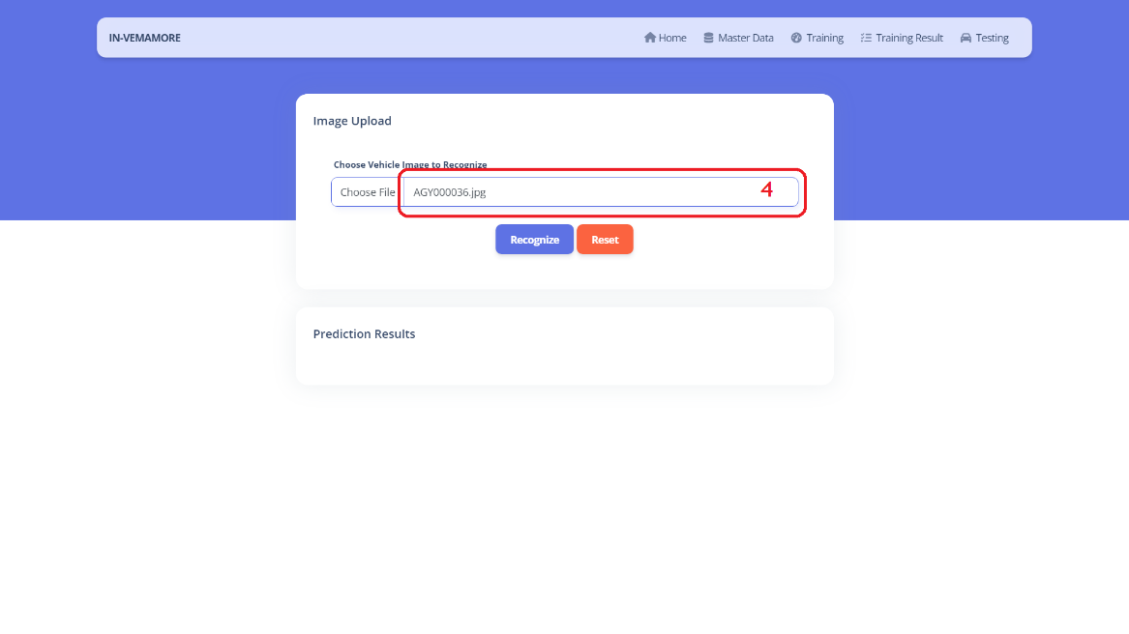

Klik tombol “Recognize” (kotak merah nomor 5) untuk memulai proses pengujian.

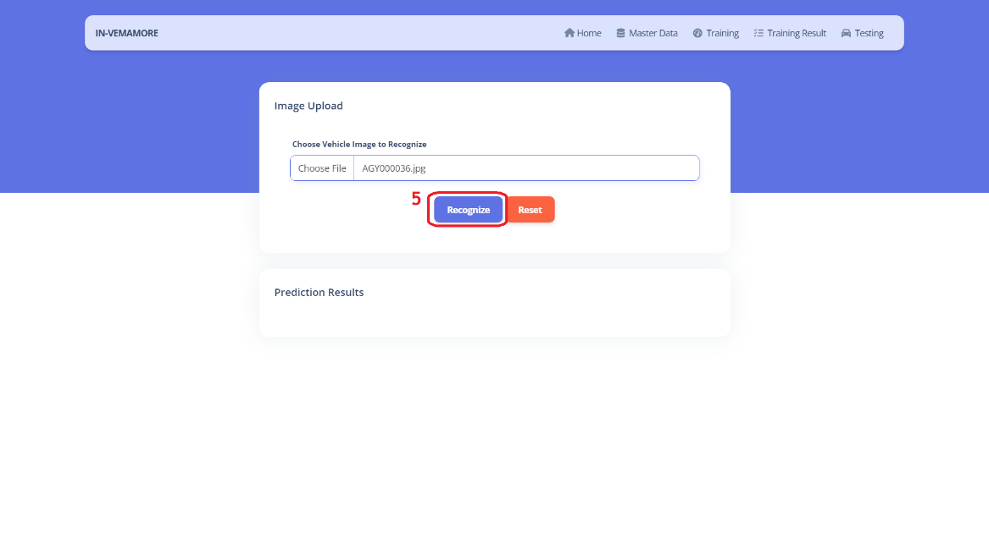

Setelah proses pengujian selesai, maka hasil pengujian akan tampil di bagian bawah (kotak merah nomor 6).

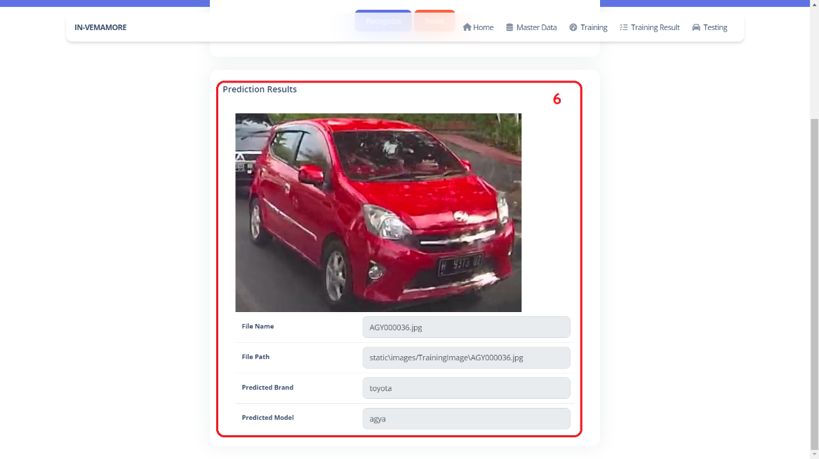

Pengguna dapat mengembalikan halaman pengujian ini kembali bersih seperti pada langkah ke-1 dengan meng-klik tombol “Reset” (kotak merah nomor 7).

